Уважаемые родители!
На время самоизоляции предлагаем вам электронный материал, который поможет интересно провести часы самоизоляции вам и нашим ребятам.
Надеемся на взаимопонимание и обратную связь.
Старшая группа
Тема недели: “Космос”
День  недели | Образовательная деятельность
П  О  Н  Е  Д  Е  Л  Ь  Н  И  К | Формирование целостной картины мира  Беседа «Космос» Цель: Расширить представлений детей о космосе, его освоении.  Задачи:  - Познакомить детей с историей возникновения праздника День космонавтики. Познакомить с профессией космонавт.  - Дать первоначальные сведения о Солнце, Земле, планетах солнечной системы, Луне, звездах.  - Воспитывать уважение к трудной и опасной профессии космонавта.  Ход занятия.  -Родитель: Давай сегодня поговорим о космосе. Знаешь ли ты, что такое космос? (ответ ребенка). Солнце, Луна, звезды – все это находится в космическом пространстве.  Отгадай загадку:  - По тёмному небу рассыпан горошек  Цветной карамели из сахарной крошки,  И только тогда, когда утро настанет,  Вся карамель та внезапно растает. (Звёзды)  - Слово «космос» означает «мир, вселенная», «все на свете». Вселенная – это все, что существует.  - Посмотри на эти картинки (изображение звезд, планет). Что ты видишь? (звезды, планеты)  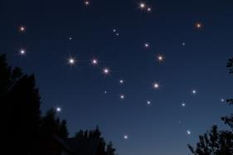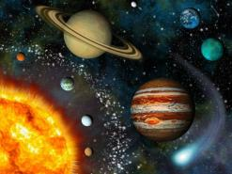  А когда мы можем видеть звезды? (Ночью, на ночном небе)  А кроме звезд, что еще ты видел на небе? Днем – солнце, а ночью Луну.  А ты узнал вот эту планету? (показать изображение Земли)  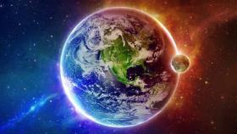  Итак, мы живем на Земле, значит мы – земляне.  Наша планета Земля – это часть Вселенной.  Люди с давних времен смотрели на небо и задумывались, а что там дальше за облаками и мечтали подняться выше облаков. Люди изобрели телескопы, это специальные приборы, которые позволяют людям видеть то, что расположено очень далеко от Земли.  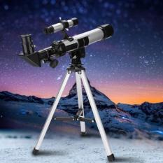  -Почти сто лет назад в городе Калуге жил простой учитель Константин Эдуардович Циолковский. Он очень любил наблюдать в телескоп за звездами и изучал их. Он задумал сконструировать такой летательный аппарат, который смог бы долететь до какой-нибудь планеты. Циолковский проводил расчеты, делал чертежи и придумал летательный аппарат.  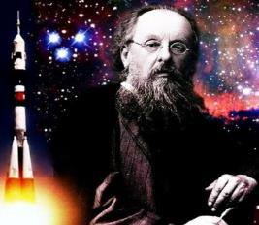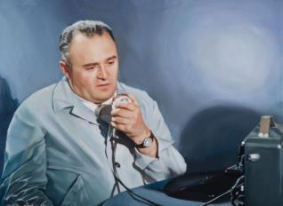  К сожалению, у него не было возможности его построить. Но он рассказал об этом в своих научных книгах. Через много лет после опытов Циолковского русские ученые под руководством конструктора Сергея Павловича Королева изготовили первый космический спутник.  Они установили на нем специальные приборы и запустили в космическое пространство. Полет прошел успешно. Тогда ученые решили повторить полет, но уже с живыми существами на борту – это были две собаки-лайки: Белка и Стрелка.  Они тоже благополучно вернулись на землю.  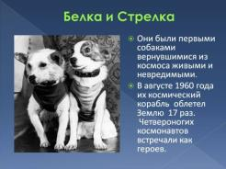  И ученые решили осуществить свою заветную мечту – послать в космос человека!  А знаешь ли ты, кто этот человек?  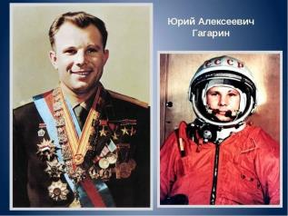  Это первый космонавт. Это первый человек, который отправился в космос.  Юрий Алексеевич Гагарин облетел вокруг нашей планеты всего за 2 часа (1 час 48 минут) и вернулся на Землю целым и невредимым. После этого великого события люди поняли, что человек может находиться в космосе.  Первый полет произошел 12 апреля 1961г. и с тех пор в этот день празднуется День Космонавтики.  Космонавты, прежде чем полететь в космос, много тренируются! Вот и мы сейчас разомнемся.  Физкультминутка  Раз - два, стоит ракета (поднять руки вверх)  Три – четыре, скоро взлет (развести руки в стороны)  Чтобы долететь до солнца (круг руками)  Космонавтам нужен год (берется руками за щеки, качает головой)  Но дорогой нам не страшно (руки в стороны, наклон корпусом вправо-влево)  Каждый ведь из нас атлет (сгибать руки в локтях)  Пролетая над землею (развести руки в стороны)  Ей передадим привет (поднять руки вверх и помахать)  - А если мы с тобой выйдем днем на улицу, что мы увидим на небе? Солнце - это огромная, раскаленная, похожая на шар звезда. Солнце очень далеко от нас. Представь, какое оно горячее, если с Земли даже смотреть на него глазам больно. Поэтому подлететь к нему близко не получится. Все моментально сгорает. Вокруг Солнца вращаются планеты: Меркурий, Сатурн, Марс, Венера, Юпитер, Уран, Нептун. Все эти планеты образуют Солнечную систему. Их так и называют - планеты Солнечной системы.  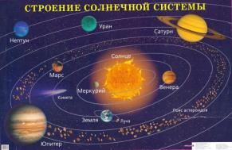  Игра «Я начну, а ты продолжи!». ( Назвать по порядку все планеты)  Раз … Меркурий,  Два … Венера,  Три … Земля,  Четыре … Марс,  Пять … Юпитер,  Шесть … Сатурн,  Семь … Уран,  За ним … Нептун,  Он восьмым идет по счету.  А за ним уже, потом,  И девятая планета  Под названием Плутон.  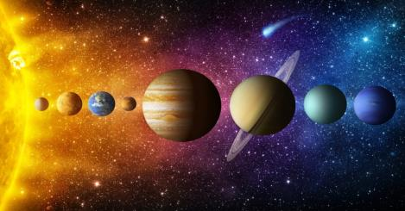  Космонавты и ученые выяснили, что на планетах (кроме Земли), которые движутся вокруг Солнца, нет жизни, потому что на одних планетах слишком холодно, на других слишком жарко.  Что ночью кроме звезд и планет мы можем увидеть на небе?  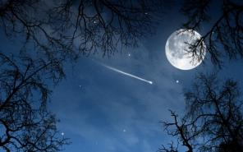  - Ночью на небе только один  Большой серебристый висит апельсин (луна)  Луна – это единственный спутник нашей планеты.  Расстояние до Луны примерно 400 тысяч километров. Это самое близкое к Земле космическое тело. Если бы это было возможно, человек смог дойти до Луны за 40 лет. Автомобиль добрался бы за полгода. Ракета достигнет Луны примерно за трое суток полёта.  У Луны есть одна замечательная особенность: она каждый день меняет свой вид. То она появляется как узкий серпик (тогда ее называют «месяц»), то похожа на блин (говорят: «полная Луна»). Учёные доказали, что на Луне нет воздуха, воды, следовательно, нет животных и растений и т.д.  Вот и подошла к концу наша беседа о космосе.  - Что нового мы сегодня узнали?  - Как называется наша планета?  - Как звали собачек, которые были в космосе?  - А как звали первого космонавта?  Молодец, ты очень внимательно слушал мой рассказ, все запомнил, из тебя получится настоящий космонавт.
День  недели | Образовательная деятельность
В  Т  О  Р  Н  И  К | Развитие речи  Тема: Космическое путешествие. Цель: Развитие лексико-грамматической основы речи, посредствам подбора различных дидактических игр. Задачи: - Познакомить с планетами солнечной системы. - Расширять ,активизировать словарный запас детей. - Воспитывать культуру общения Ход занятия. Родитель: я предлагаю тебе отправиться в космическое путешествие. Скажи, пожалуйста, на чём мы полетим в космос? Ребенок: На ракете. Родитель: А что мы с вами обязательно оденем при полёте в космос? Ребенок: Скафандр. Упражнение с движением. (имитация движений) Мы скафандры надеваем, чтобы в космос полететь . Много нового узнаем Стоит только захотеть - Наш дружный экипаж к полёту готов. Внимание! Внимание! Отправляемся в полёт! (картинка звёздного неба)  . 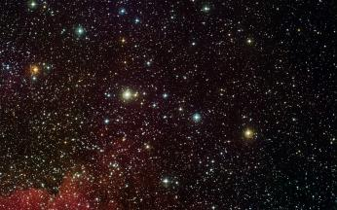  Родитель: Посмотри вокруг ,как много звёзд вокруг! Мир звёзд многообразен. В безоблачный вечер небо усыпано множеством звёзд. Они кажутся маленькими, потому что находятся далеко. На самом деле, звёзды – это огромные раскалённые газовые шары. Звёзды могут быть разных цветов- голубые, красные, жёлтые, белые. Самые горячие – белые, а холодные_ красные. А также в космосе можно увидеть разные планеты. Вокруг нашего Солнца вращаются девять планет. И все вместе они составляют Солнечную систему (слайд солнечной системы). Родитель: мы оказались на планете Меркурий (показать слайд).  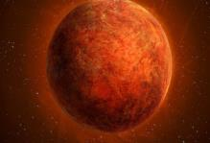  Эта планета находится ближе всех к Солнцу. Она самая маленькая. Давайте ещё раз повторим название планеты. Ребенок выполняет задания на каждой планете на Меркурии он отгадывает загадки:  Самый первый в космосе Освещает ночью путь,  Летел с огромной скоростью Звёздам не даёт заснуть,  Отважный русский парень Пусть все спят, ей не до сна  Наш космонавт…(Гагарин) В небе не заснёт…(луна)  У ракеты есть водитель Чтобы глаз вооружить Невесомости любитель. И со звёздами дружить По-английски: «астронавт», Млечный путь увидеть чтоб А по-русски…(космонавт). Нужен мощный…(телескоп)  Планета голубая, Любимая, родная, Она твоя, она моя И называется…(Земля)  Родитель: Молодец. И мы летим на другую планету. Она называется – Венера (показать слайд). На этой планете очень жарко. Давай ещё раз повторим название планеты и запомним его.  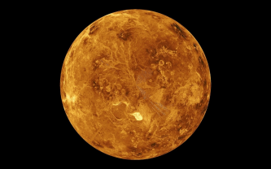  Для того, чтобы улететь с этой планеты вам надо выполнить некоторые задания. Игра «Скажи наоборот»: День –…ночь, Светло –…темно, Улетать –…прилетать, Прилуниться – …приземлиться, Далеко -… близко, Высоко -…низко, Тесно -…свободно.  Игра «Добавь нужное слово»  В космос летает… (космонавт) Звёзды наблюдает…(астроном) Космонавт надевает…(скафандр) Родитель: Очень хорошо. И мы перелетаем на следующую планету. Она называется – Марс (показать слайд).  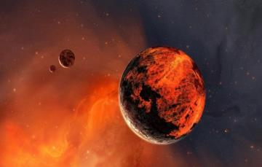  Марс планета красного цвета. Её можно увидеть на небе, когда нет туч и тихая погода. Давай сделаем с вами космическую физкультминутку: В небе ясном солнце светит, Космонавт летит в ракете. (потянуться – руки вверх) А внизу леса, поля – (наклониться) Расстилается земля (руки развести в стороны) Ну что отдохнул? Наступила пора лететь дальше. Пока мы летим, немного побеседуем: - Ты знаешь, кто был первым космонавтом? Да, 12 апреля 1961 года на космическом корабле «Восток» Ю.А. Гагарин совершил полёт в космос ( показать слайд). С тех пор наша страна в это день отмечает День космонавтики.  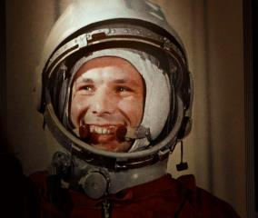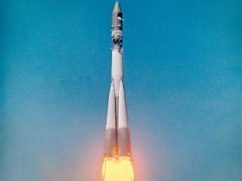  В космической ракете С названием «Восток» Он первым на планете Подняться к звёздам смог. Поёт об этом песни Весенняя капель: Навеки будут вместе Гагарин и апрель. Итак, посмотри, мы прилетели на планету, которая называется Юпитер (показать слайд).  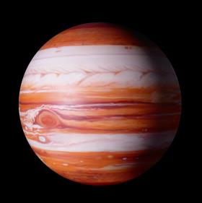  На этой планете мы поиграем и полетим дальше: «Составь предложение, используя картинки». ( показать картинки, ребенок составляет предложение)  Ракета летит в космос  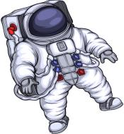  Космонавт надевает скафандр  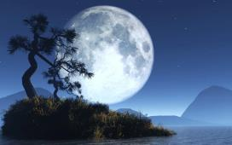  В небе светит луна  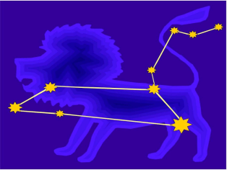  Из звезд состоят созвездия. Родитель: Молодец мы покидаем планету Юпитер и летим на планету Сатурн (показать слайд).  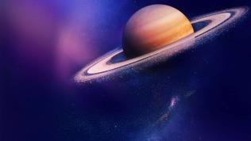  Сатурн очень красивая планета. Её окружают кольца. Давай ещё раз произнесём название этой планеты.  Игра «Один-много» (множественное число) Ракета – ракеты, комета – кометы, космонавт – космонавты, спутник – спутники, корабль – корабли, космонавт-космонавты, звезда-звёзды, планета-планеты и др.  Родитель: Молодец мы летим на следующую планету. Она называется – Уран (показать слайд).  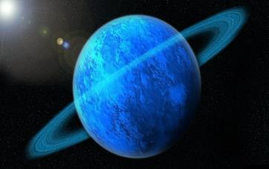  Это седьмая планета по удалённости от Солнца. На ней очень холодно и сухо. Чтобы нам с не замёрзнуть, сделаем несколько упражнений ( имитация движений)  К полёту мы готовы Заводим мы моторы Ввысь, ракета, лети, На орбиту выходи. В округ планеты облетели И опять на землю сели  Игра « Посчитай»  Одна ракета, две…, три…, четыре…, пять…. Один космонавт, два…, три…, четыре…, пять…. Одна большая звезда, две…, три…, четыре…, пять…. Одна космическая станция, две…, три…, четыре…, пять… Родитель: нам осталось долететь ещё до двух планет. Это Нептун и Плутон. Правда, Плутон перестали считать планетой, но мы всё рано побываем на нём. Это самые дальние планеты и на них тоже очень холодно. Чтобы согреться, выполняем задания: Игра «Назови ласково» Например: Звезда – звёздочка Облако – облачко Солнце – солнышко Самолёт – самолётик и т. д.  Молодец, с заданиями справился. И настало время лететь дальше. Отгадай, на какую, планету мы сейчас полетим? Эта планета - любимый наш дом, На ней мы с рожденья до смерти живём. Планета прекрасна: моря, океаны. Цветы и деревья там, разные страны, И солнце сияет с зари до заката, что за планета? ( земля) Правильно. Это наша прекрасная Земля (показать слайд)  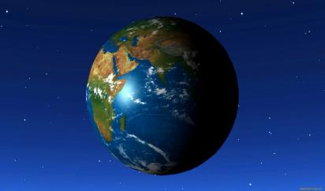  Посмотри мы подлетаем к самой чудесной, к самой красивой и любимой планете Земля. У Земли есть свой спутник. Я загадаю загадку. Когда ты её отгадаешь, узнаешь, как он называется. Только лучше звёзд видна В небе полная…(луна) Родитель: Правильно, к нам с Луны прилетел её житель – Лунтик. И он хочет с нами поиграть  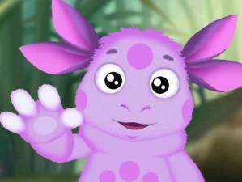  Игра-викторина «Угадай-ка» Самая большая и горячая звезда Вселенной? (Солнце) Человек, который летает в космос? (космонавт) Как называется летательный аппарат, в котором летают в космос? (Ракета) Как зовут человека, который полетел в космос первым? (Ю. А. Гагарин) Кто ещё побывал в космосе кроме людей? (собаки Лайка, Белка, Стрелка, мыши, крысы) Как назывался космический корабль, на котором Гагарин совершил свой первый полёт? («Восток») Какой праздник наша страна празднует каждый год 12 апреля? (День космонавтики) Ты бы хотел стать космонавтом? Почему? Как ты считаешь, какими качествами должен обладать космонавт? Родитель: Наше путешествие подошло к концу. Тебе понравилось путешествовать по планетам? Что тебе понравилось, запомнилось больше в этом путешествии?
День недели | Образовательная деятельность
С  Р  Е  Д  А | ИЗО  Тема: «Полет в Космос»  Цель: продолжать знакомить детей с праздником – День Космонавтики.  Задачи:  - Закреплять умение детей рисовать ракету, летящую в космосе.  - Воспитывать интерес к празднику - Дню Космонавтики.  - Развивать эстетическое восприятие, память, внимание, речь.  Предварительная работа: чтение стихотворений о космосе, загадывание загадок, рассматривание иллюстраций о космонавтах, планетах.  Материалы: лист бумаги черного цвета формата А4, краски гуашь, кисти, баночка с водой, салфетки, иллюстрации о космосе и космонавтах, ободочки.  Ход занатия.  Родитель:  Скоро вся наша страна будет отмечать праздник – День Космонавтики! 12 апреля - в этот день человек впервые совершил полет на ракете в космос! А звали первого космонавта – Юрий Гагарин. (показ иллюстраций о космосе, первом космонавте) Сегодня мы с тобой отправимся в космическое путешествие! Ты готов? (ответ ребенка) А на чем мы отправимся, отгадай.  Чудо-птица–алый хвост.  Прилетела в стаю звезд.  Ответ: ракета. (показ иллюстраций разных ракет и космических кораблей)  Родитель: Отгадай еще загадку.  Человек сидит в ракете.  Смело в небо он летит,  И на нас в своем скафандре  Он из космоса глядит.  Ответ: космонавт.  Космонавты одевают специальную одежду – скафандр, он очень прочный! (показ иллюстраций)  Давай мы оденем наши скафандры и отправимся в полет! (ребенок и родитель одевают ободочки, под музыку закрывают глаза и представляют полет.)  Родитель:  мы в открытом космосе, скажи, что ты видишь? (ответы ребенка) Дальние планеты кажутся нам светящимися звездочками, посмотри на планеты которые сфотографировали ученые. (показ иллюстраций планет солнечной системы) А сейчас мы поиграем!  Подвижная игра «Ждут нас быстрые ракеты» (для 2 и более человек)  На середину помещения ставим стулья, спинками друг к другу, на 1 меньше, чем играющих. Ходим вокруг со словами:  - Ждут нас быстрые ракеты.  Для полёта на планеты.  На какую захотим,  На такую полетим!  Но в игре один секрет:  Опоздавшим места нет!  После последних слов занимаем места в «ракетах» и принимаем разные космические позы. Те, кому не досталось места в ракете, выбирают самые интересные и красивые позы космонавтов. Затем все становятся опять в круг и игра начинается сначала.  Родитель: мы с тобой поиграли, а сейчас мы нарисуем ракету, которая совершает полет в космос. (показ способов рисования ракеты, ребенок рисует)  Родитель: а сейчас мы немножко отдохнем.  Физкультминутка - игра «Скафандр космонавта»  Родитель:  - Космонавтам нужен особый космический костюм – скафандр. Он защищает тело человека, позволяет дышать. Мы тоже сейчас в космосе и на нас надеты скафандры.  - На голове у космонавтов шлем (наклоны и повороты головы).  - Комбинезон должен быть удобным и не сковывать движения (повороты и наклоны корпуса).  - Руки защищены перчатками (вращение кистями рук, сжатие и разжатие кистей).  - Сапоги космонавта на очень плотной подошве (ходьба на месте, прыжки) - На спине за плечами ранец с важными устройствами и баллонами с воздухом (поднятие и опускание плеч, вдох-выдох) Ребенок продолжают рисовать. Родитель: Какой ты молодец, какая красивая у тебя получилась ракета! А нам пора возвращаться из космоса на землю! Занимаем места в нашей ракете! (закрываем глаза и под музыку возвращаемся назад) Рефлексия: обсуждаем с ребенком, что больше всего понравилось, в чем были затруднения, о чем он хочет узнать больше информации, предложить ребенку повесить работу на выставку
День недели | Образовательная деятельность
Ч  Е  Т  В  Е  Р  Г | Аппликация.  Тема: «Космос»  Цели: Продолжать формировать знания детей о космосе.  Закреплять приемы вырезывания и наклеивания, правила работы с ножницами и клеем.  Оборудование: Картон черного или фиолетового цвета, цветная бумага, ножницы, клей.  Ход занятия:  Ребята, скоро приближается праздник "День космонавтики", который отмечается 12 апреля. Первый полет человека в космос произошел в 1961 году. Как звали первого человека, который полетел в космос? (ответы детей). Как называют человека, который совершает полёт в космос?(ответы) Скажите, а он в космос на чём полетел? (ответы детей) Правильно, на ракете. Он сел в космический корабль"Восток-1" и полетел в космос.  Загадка:  Крыльев нет у этой птицы,  Но нельзя не подивиться.  Лишь распустит птица хвост,  И поднимется до звёзд. (ракета)  Вывешиваем картинку с изображением ракеты.  Ракета большая и красивая. У нее обтекаемая форма. Она состоит из длинного узкого корпуса цилиндрической формы, носовой и хвостовой части. У ракеты есть окна – иллюминаторы.  Из каких геометрических объёмных тел состоит ракета? (ответы детей)  Какими плоскими фигурами их можно заменить? (ответы)  Последовательности выполнения работы:  -Прямоугольник серебристого цвета - это корпус ракеты без носа и приклеиваем на нашу орбиту под углом.  -Большой треугольник- это нос ракеты, который приклеиваем выше прямоугольника - корпуса.  -Квадрат разрезаем по диагонали на два треугольника. Это крылья ракеты - приклеиваем по бокам корпуса (внизу).  -2 круга - это иллюминаторы ракеты, приклеиваем на сам корпус ракеты.  -2 ромба оранжевого цвета наклеиваем ниже корпуса ракеты - это огонь, который вылетает из сопла ракеты.  -Выкладываем композицию, распределяем объекты.  Дети наклеивают звёзды.  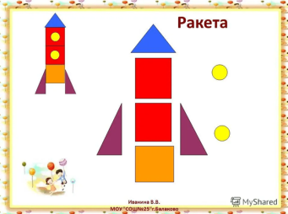
День недели | Образовательная деятельность .
П  Я  Т  Н  И  Ц  А | Формирование элементарных математических представлений.  Тема: Космос.  Задачи:  -Совершенствовать навыки счета в пределах 10; учить понимать отношения рядом стоящих чисел: 6 и 7, 7 и 8, 8 и 9, 9 и 10.  -Развивать умение ориентироваться на листе бумаги, определять стороны, углы и середину листа.  -Продолжать формировать умение видеть в окружающих предметах форму знакомых геометрических фигур (плоских).  Демонстрационный материал. Картинка с изображением космического пространства и космического корабля, мяч, карточки с изображением предметов разной формы. силуэтное изображение ракеты, состоящей из геометрических фигур, соответствующих эмблемам детей  Раздаточный материал. Геометрические фигуры-эмблемы), наборы плоских геометрических фигур, листы бумаги, круги.  Ход занятия.  Игровая ситуация «Полет в космос».  Вместе с детьми рассматривает иллюстрации с изображением космического пространства и космического корабля. Предлагает совершить полет в космос и раздает эмблемы в форме разных геометрических фигур.  I часть. Тренировка «космонавтов» перед полетом.  • Дидактическая игра «Считай дальше».  Игра проводится с мячом. Называем число, передавая мяч ребенку, а дети считают от названного числа до 10.  • Игра «Назови соседей».  Родитель называет число, а дети его соседей (на один больше и на один меньше).  Под музыку дети имитируют полет.  II часть. Игровое упражнение «Найди свой сувенир».  Дети приземляются на неизвестную планету. На стульчиках и подоконниках разложены карточки с изображением предметов разной формы. Дети находят «сувенир», форма которого соответствует форме эмблемы, и объясняют свой выбор.  Под музыкальное сопровождение дети имитируют полет.  III часть. Игровое упражнение «Соберем ракеты».  Родитель показывает макет ракеты (силуэтное изображение) и предлагает детям помочь инопланетянам собрать космические корабли. Дети запоминают строение ракеты и выкладывают такие же из геометрических фигур, стоя у столов.  Под музыкальное сопровождение полет продолжается.  IV часть. Продолжение полета.  Предлагается продолжить полет с помощью ручного управления. Дети берут листы бумаги и устанавливают круг – пульт управления в середине листа.  Родитель дает команды:  – впереди планета Марс, ее надо облететь, переведя пульт управления в верхний правый угол;  – навстречу нам движется метеоритный дождь, переводим пульт управления в нижний левый угол;  – приближаемся к искусственному спутнику Земли и переводим пульт управления в нижний правый угол;  – пересекаем созвездие Большой Медведицы и переводим пульт управления в верхний левый угол;  – переходим на автоматическое управление, переводя пульт управления на середину.  Полет продолжается под музыку.  V часть. Игра «Найди свой космодром».  Дети приземляются на свои космодромы, формы которых соответствуют формам эмблем (космодромы составлены из подручных средств имеющие формы квадрата, круга, прямоугольника, овала, треугольника).

Рекомендации для родителей по лексической теме «Космос»
Побеседуйте с детьми.
Объясните ребёнку, почему 12 апреля во всём мире отмечают День космонавтики.
Рассмотрите картинки и иллюстрации в книгах, газетах, журналах с изображением
космоса, космонавтов и космической техники. Расскажите ребёнку о первом
космонавте Юрии Гагарине. Объясните ребёнку, что такое ракета, спутник,
космодром, скафандр, телескоп.
Проверьте, как ребёнок запомнил то, о чём Вы с ним беседовали. Попросите его
ответить на вопросы самостоятельно, и, если он затрудняется, помогите ему с
ответами.
- Какой праздник отмечают 12 апреля? 12 апреля отмечают День космонавтики.
- Что такое космос? Космос – это то, что окружает землю и другие планеты.
- Что люди запускают в космос? Люди запускают в космос спутники, ракеты,
космические корабли и станции.
- Как называют человека, который летит на ракете в космос? Человека, который
летит на ракете в космос, называют космонавтом.
- Кто был первым космонавтом? Первым космонавтом был Юрий Гагарин.
- Как называется место, откуда запускают в космос космические корабли? Это место
называется космодром.
- Что надевает космонавт для полёта в космос? Космонавт надевает космический
скафандр.
- Как называется планета, на которой мы живём? Наша планета называется Земля.
- Какой прибор нужен человеку, чтобы рассмотреть луну, далёкие звёзды и планеты?
Чтобы рассмотреть луну, звёзды и планеты, человеку нужен телескоп.
Словесная игра «Додскажи словечко».
На корабле воздушном,
Космическом, послушном,
Мы, обгоняя ветер,
Несёмся на … (ракете).
Планета голубая,
Любимая, родная,
Она твоя, она моя,
И называется … (Земля).
Есть специальная труба,
В ней Вселенная видна,
Видят звёзд калейдоскоп
Астрономы в … (телескоп).
Посчитать совсем не просто
Ночью в тёмном небе звёзды.
Знает все наперечёт
Звёзды в небе … (звездочёт).
Самый первый в Космосе
Летел с огромной скоростью
Отважный русский парень
Наш космонавт … (Гагарин).
Освещает ночью путь,
Звёздам не даёт заснуть,
Пусть все спят, ей не до сна,
В небе не заснёт … (луна).
Специальный космический есть аппарат,
Сигналы на Землю он шлёт всем подряд,
И как одинокий путник
Летит по орбите … (спутник).
У ракеты есть водитель,
Невесомости любитель.
По-английски: “астронавт”,
А по-русски … (космонавт).
Чтобы глаз вооружить
И со звездами дружить,
Млечный путь увидеть чтоб
Нужен мощный … (телескоп)
Телескопом сотни лет
Изучают жизнь планет.
Нам расскажет обо всем
Умный дядя … (астроном)
Астроном — он звездочет,
Знает все наперечет!
Только лучше звезд видна,
В небе полная … (Луна)
До Луны не может птица
Долететь и прилуниться,
Но зато умеет это
Делать быстрая … (Ракета)
В космосе сквозь толщу лет
Ледяной летит объект.
Хвост его - полоска света,
А зовут объект… (Комета)
Космонавт сидит в ракете,
Проклиная все на свете —
На орбите как назло появилось … (НЛО)
НЛО летит к соседу,
Из созвездья Андромеды,
В нем от скуки волком воет
Злой зеленый … (Гуманоид)
Гуманоид с курса сбился,
В трех планетах заблудился,
Если звездной карты нету,
Не поможет скорость… (Света)
Свет быстрее всех летает,
Километры не считает.
Дарит Солнце жизнь планетам,
Нам — тепло, хвосты -… (Кометам)
Всё комета облетела,
Всё на небе осмотрела.
Видит, в космосе нора — Это черная (Дыра)
В черных дырах темнота
Чем-то черным занята.
Там окончил свой полет
Межпланетный … (Звездолёт)
Звездолет — стальная птица,
Он быстрее света мчится.
Познает на практике
Звездные … (Галактики)
А галактики летят,
Врассыпную, как хотят.
Очень здоровенная,
Эта вся вселенная!

Загадки про космос:
Раскинут ковер, рассыпался горох.
Ни ковра не поднять, ни гороха не собрать. (Звездное небо)
Ни начала, ни конца,
Ни затылка, ни лица.
Знают все: и млад, и стар,
Что она – большущий шар. (Земля)
Кто в году четыре раза переодевается? (Земля)
Желтая тарелка на небе висит.
Желтая тарелка всем тепло дарит. (Солнце)
В дверь, в окно стучать не будет,
А взойдет и всех разбудит. (Солнце)
Все его любят, а посмотрят на него, так морщатся. (Солнце)
Не месяц, не луна, не планета, не звезда,
По небу летает, самолеты обгоняет. (Спутник)
Волчок, волчок,
Покажи другой бочок,
Другой бок не покажу,
Я привязанный хожу. (Луна)
Упражнение "Посчитай" (согласование числительных с существительным)
1 космонавт, 2 космонавта, 3…, 4…, 5...
1 ракета, 2 ракеты, 3..., 4..., 5...
1 космический корабль, 2..., 3..., 4..., 5...
1 скафандр, 2..., 3..., 4..., 5...
И так далее……
«Составь предложение из слов».
Ракета, космос, летать, в.
Космонавт, в, летать, космос.
В, космонавт, летит, ракете.
Звёзды, светят, небе, на.
В, корабль, космический, полёт, отправляется.
Падает, с, комета, неба, хвостатая,
Стихи для чтения и заучивания наизусть
КОСМОНАВТ
В тёмном небе звёзды светят,
Космонавт летит в ракете.
День летит и ночь летит
И на землю вниз глядит.
Видит сверху он поля,
Горы, реки и моря.
Видит он весь шар земной,
Шар земной — наш дом родной.
В. Степанов

***
ЗЕМЛЯ
Есть одна планета-сад
В этом космосе холодном.
Только здесь леса шумят,
Птиц скликая перелётных.
Лишь на ней одной цветут
Ландыши в траве зелёной,
И стрекозы только тут
В речку смотрят удивлённо...
Береги свою планету —
Ведь другой, похожей, нету!
Я. Аким

***
Мы лети к другим планетам!
Объявляем всем об этом!
Весь игрушечный народ
C нами просится в полет.
Жмется Заинька к ракете:
- Полечу я с вами, дети,
На любую из планет,
Где волков зубастых нет.
Мышки-крошки засмеялись:
- Мы летали, не боялись,
Высота-красота,
Ни единого кота!
Даже плюшевый медведь
Хочет к звездам полететь.
И с Большой медведицей
В синем небе встретиться.
(Г. Бойко)

Текст для пересказа
Г. Цыферов
ЧТО ТАКОЕ ЗВЁЗДЫ?
— А что такое звёзды? — спросил однажды кузнечик.
Лягушонок задумался и сказал:
— Большие слоны говорят: «Звёзды — это золотые гвоздики, ими прибито небо». Но
ты не верь. Большие медведи думают: «Звёзды — это снежинки, что забыли
упасть». Но ты тоже не верь. Послушай меня лучше. Мне кажется, виноват
большой дождь. После большого дождя растут большие цветы. А ещё мне
кажется, когда они достают головой небо, то и засыпают там.
— Да, — сказал кузнечик. — Это больше похоже на правду.
Звёзды — это большие цветы. Они спят в небе, поджав длинные ножки.
Вопросы:
О чём спросил кузнечик однажды?
Что сказал лягушонок?
Что говорили большие слоны о звёздах?
Что думали о звёздах большие медведи ?
Что рассказал о звёздах лягушонок?

Контрольные вопросы и задания
Как называется планета, на которой мы живем?
Как называется ближайшая к нам звезда?
Что такое Солнечная система?
Какие планеты ты знаешь в Солнечной системе?
Какая из них самая большая?
Какую планету называют красной? Почему?
Эту планету римляне назвали в честь бога войны Марса. Как ты думаешь, почему?
Какая планета находится ближе всех к Солнцу?
Как называется спутник Земли? Что ты о нем знаешь?
Кто был первым космонавтом Земли?
Когда впервые человек полетел в космос?
Каких российских космонавтов ты знаешь?
Какие стихи ты знаешь о космосе?
Ты бы хотел стать космонавтом? Почему?
Как ты считаешь, какими качествами должен обладать космонавт?

Картинки для раскрашивания
